Poznań, 20 stycznia 2016 roku
Poziom smogu w mediach przekroczył normy
Problem zanieczyszczonego powietrza w Polsce zaangażował setki tysięcy internautów. Łącznie w kontekście smogu ukazało się 142,7 tys. materiałów w social media i mediach tradycyjnych. Informacje wygenerowały ekwiwalent reklamowy o wartości 59 mln złotych – wynika z raportu „PRESS-SERVICE Monitoring Mediów”.
Temat dominował przede wszystkim w mediach społecznościowych – w tych kanałach komunikacji pojawiło się 132 tys. wzmianek. Internauci pisali o smogu głównie na Facebooku (101 tys. materiałów) i Twitterze (18,7 tys.). Znacznie rzadziej na Instagramie, Wykopie, YouTubie, blogach czy forach. Problem zanieczyszczonego powietrza poruszali zwłaszcza mężczyźni (60 proc.).
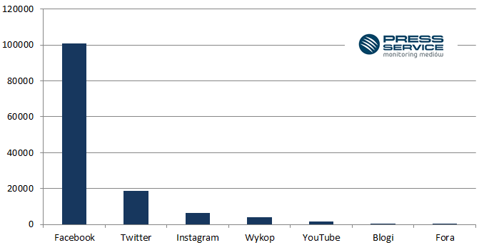
Wykres 1. Liczba wzmianek na temat smogu w mediach społecznościowych, opublikowane w dniach 7-17 stycznia 2017 r.
Najwięcej wzmianek w social media analitycy „PRESS-SERVICE Monitoring Mediów” odnotowali 8 i 9 stycznia – w tych dniach w wielu polskich miastach stacje pomiarowe wskazywały bardzo wysoki poziom stężenia zanieczyszczeń w powietrzu.
O jakości powietrza informowały miasta w swoich oficjalnych kanałach m.in. warszawski ratusz. "Dziś jakość powietrza w mieście nie jest dobra" – brzmiał komunikat na fan page’u @Miasto Stołeczne Warszawa. Miasta komunikowały także o udogodnieniach – w Krakowie i Warszawie z powodu smogu zdecydowano się wprowadzić darmową komunikację miejską, oraz o zaleceniach dla mieszkańców.

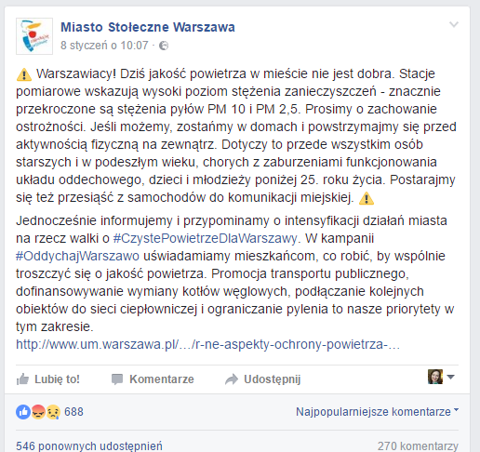
Zdjęcie 1. Warszawski ratusz ostrzegał w social media
Źródło: https://www.facebook.com/warszawa/posts/10154297048531270
W przypadku mediów tradycyjnych prym wiodły portale internetowe (6,8 tys. publikacji), a następnie radio i telewizja (2,6 tys.). Najrzadziej temat poruszała prasa (0,9 tys.). O polskim smogu pisano też w zagranicznych mediach. Dziennik "Financial Times" nazywał Polskę "europejską stolicą smogu".
- Większość materiałów miała charakter informacyjny, jednak nie zabrakło tekstów o wydźwięku edukacyjnym, mającym na celu uświadamianie mieszkańców na temat zagrożenia dla życia i zdrowia, jakie niesie ze sobą smog – tłumaczy Alicja Dahlke-Jurgowiak, specjalista ds. Marketingu i PR „PRESS-SERVICE Monitoring Mediów”.
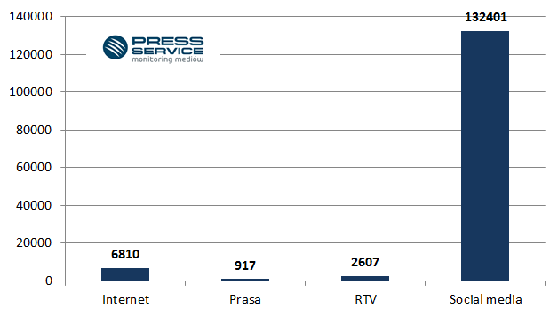
Wykres 2. Liczba publikacji na temat smogu w poszczególnych mediach, opublikowane w dniach 7-17 stycznia 2017 r.

PRESS-SERVICE Monitoring Mediów wyraża zgodę na pełną lub częściową publikację materiałów pod warunkiem podania źródła (pełna nazwa firmy: PRESS-SERVICE Monitoring Mediów). W przypadku wykorzystania grafik należy wskazać źródło (nazwę firmy lub logotyp) przy każdym wykresie.

Zapoznaj się z raportami dla mediów: http://psmm.pl/pl/raporty-specjalne

Osoba do kontaktu:
Alicja Dahlke-Jurgowiak
specjalista ds. marketingu i PR
mobile: +48 691 630 190
tel. +48 61 66 26 005 wew. 128
adahlke@psmm.pl
PRESS-SERVICE Monitoring Mediów
60-801 Poznań, ul. Marcelińska 14
www.psmm.pl
www.twitter.com/PSMMonitoring
www.facebook.com/PSMMonitoring
www.youtube.com/PSMMonitoring

